Gemeinde Medlingen
Bekanntmachung

Vollzug des Baugesetzbuches;
2. Änderung des Bebauungsplans „Angerplätze Nord I“
Frühzeitige Beteiligung der Öffentlichkeit (§ 3 Abs. 1 BauGB)

Die Gemeinde Medlingen beabsichtigt, den rechtskräftigen Bebauungsplan "Angerplätze Nord I" zu ändern. Anlass ist ein konkretes Bauvorhaben zur Errichtung eines Mehrfamilienwohnhauses auf dem Grundstück Fl.Nr. 541|4, Gemarkung Obermedlingen.
Das Vorhaben entspricht jedoch nicht den Vorgaben der Satzung, da insbesondere die zulässigen Grund- und Geschossflächenzahlen überschritten werden. Weil somit die Grundzüge der Planung betroffen sind, wird eine (räumlich begrenzte) Änderung des Bebauungsplans erforderlich. Sofern im Zuge der Planung darüber hinaus gehende Flächen in die Änderung einbezogen werden müssen, kann der Geltungsbereich bei Bedarf noch angepasst werden.

Der Gemeinderat des Gemeinde Medlingen hat in seiner Sitzung vom 14.03.2024 den Beschluss zur 2. Änderung des Bebauungsplanes gefasst und den vom Büro blatter • burger, Gundelfingen, gefertigten Vorentwurf (Planzeichnung, Satzung und Begründung) in der Fassung vom 14.03.2024 gebilligt.

Der Geltungsbereich der 2. Änderung des Bebauungsplanes umfasst das Grundstück Fl.Nr. 541|4, Gemarkung Obermedlingen, und ist aus folgender Planzeichnung ersichtlich:

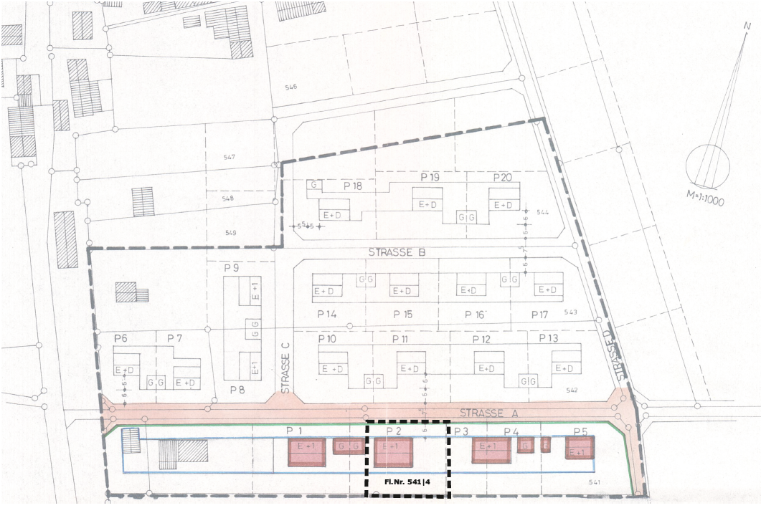

Zur frühzeitigen Beteiligung der Öffentlichkeit an der Planung gemäß § 3 (1) BauGB liegt dieser Vorentwurf in der Zeit
vom 10.04.2024 bis einschließlich 10.05.2024
bei der Verwaltungsgemeinschaft Gundelfingen (Rathaus), Prof.-Bamann-Str. 22, 89423 Gundelfingen, 2. Stock, Bauamt während der üblichen Dienststunden (Mo., Di., Do., Fr. 08.00 – 12.00 Uhr, zusätzlich dienstags von 14.00 – 16.00 Uhr und donnerstags von 14.00 – 18.00 Uhr), sowie im Rathaus der Gemeinde Medlingen, Bergstr. 1, 89441 Medlingen während der üblichen Dienststunden (dienstags von 17.00 – 18.30 Uhr und freitags von 16.00 – 17.00 Uhr) zu jedermanns Einsicht öffentlich aus.

Zusätzlich kann der Planentwurf im oben genannten Zeitraum auf der Internetseite der Gemeinde Medlingen eingesehen werden: https://vg-gundelfingen.de/bekanntmachungen-gemeinde-medlingen/

Während der Auslegungsfrist besteht Gelegenheit zur Einsichtnahme und Erörterung zum Vorentwurf des Bauleitplans. Es besteht die Möglichkeit, sich zur Planung zu äußern und Anregungen und Bedenken elektronisch, schriftlich oder mündlich zur Niederschrift bei der Verwaltungsgemeinschaft Gundelfingen vorzubringen.

Es wird darauf hingewiesen, dass nicht fristgerecht abgegebene Stellungsnahmen bei der Beschlussfassung über den Bauleitplan unberücksichtigt bleiben können.

Datenschutz
Die Verarbeitung personenbezogener Daten erfolgt auf der Grundlage der Art. 6 Abs. 1 Buchstabe e DSGVO i.V.m.§ 3 BauGB und dem BayDSG.
Sofern Sie ihre Stellungnahme ohne Absenderangaben abgeben, erhalten Sie keine Mitteilung über das Ergebnis der Prüfung. Weitere Informationen entnehmen Sie bitte dem Formblatt Datenschutzrechtliche Informationspflichten im Bauleitplanverfahren, das ebenfalls öffentlich ausliegt.

Medlingen, 26.03.2024
Gemeinde Medlingen

Stefan Taglang
1. Bürgermeister

